## BOSS玩法

### 设计意图

1. 相较于之前的BOSS，其移动速度都将有明显，各个技能释放节奏需要有较大差异；
2. 需要有压制初霜（格挡攻击）的能力；
3. 治疗型和减伤型角色需要对该BOSS有较明显的优势；

### 人物元素：

1. 主题造型：
   1. 主题色调：两种（搭配三种状态：红、蓝）
   2. 外型：全副装甲的的人类（或改造人）
   3. 服饰要素：斗篷+兜帽，略带欧美风格，
   4. 面具：三种不同元素搭配其X3 （配合主题色调，需略微邪恶）

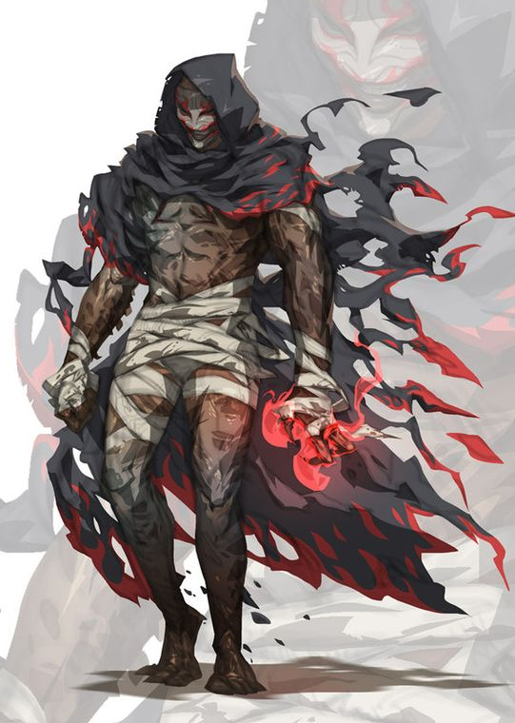 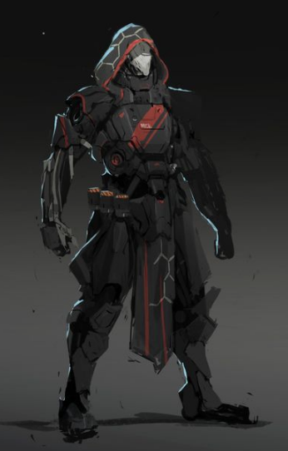

1. 附件设定：
2. 枪械：挂在腰间的双枪，可在枪械模式下取下使用；其他枪械从身后披风取出；

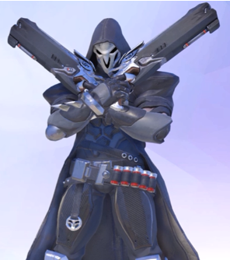

1. 竹蜻蜓：可变性为长柄武器，同时可以作为无人机进行空中射击；

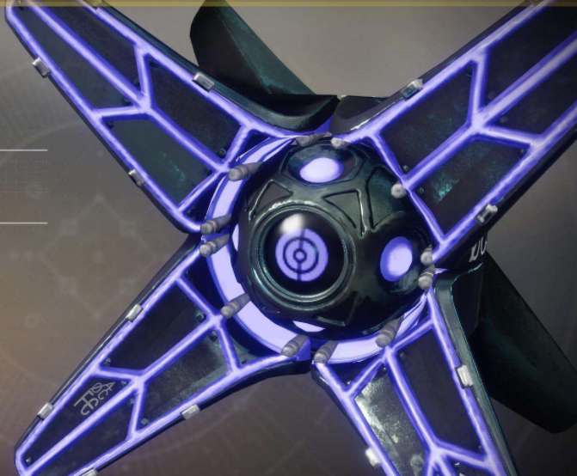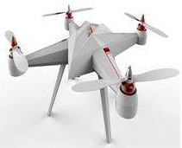

### 基础设定

1. 根据设计意图中的内容，该BOSS技能设计需要具几个特点：
   1. 输出频率较高；
   2. 技能命中率高；（可通过前摇时间、技能范围等因素来影响）；
   3. 高频技能的单次伤害量不会过于夸张；
   4. 部分技能范围可较大；
2. BOSS状态：分为2个种类型，代表当前的攻击方式：
   1. 红（火焰）：格斗

利用拳脚作为主要攻击方式，是BOSS的一般形态；

技能目标以随机目标为主；

前摇时间略短，可搭配快速移动作进行连击，近距离打击附带冲击波等加大攻击范围；

***动作参考对象：格斗游戏中的拳脚等***

* 1. 蓝（闪电）：枪械（基础：大口径霰弹/榴弹短枪）

以双枪和其他特殊枪械作为主要攻击方式；

前摇时间适中，可对场地内多个中距离目标造成攻击，区域性持续伤害用于控制玩家走位；

***动作参考对象：《战双》里等***

1. BOSS的基础状态为红色格斗形态，用于CG过场及初期战斗；状态切换可根据血量逐步增加频率。

### 战斗区域

1. 当前设计地图区域约为2200~2400左右直径的圆形战场；
2. 为控制BOSS走位，避免长时间贴边战斗，相关技能会根据机制，使用BOSS回到靠近重心区域的位置；部分技能逻辑中会用到圆形地图中距离中心点距离的概念，因此会将在场景内预设点位，并对其归类：

**紫色**：圆心

**黄色**：中心环

**红色**：内环

**蓝色**：中环

**黑色**：外环/特殊技能点

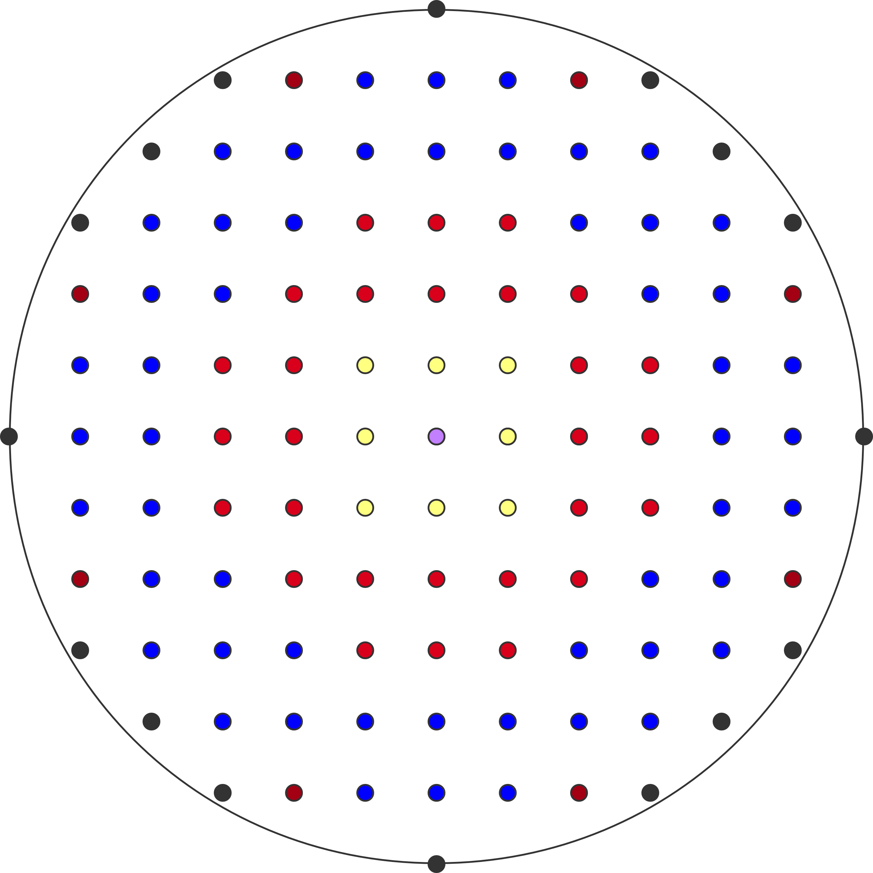

### 技能设计

**技能逻辑变更：**

本次BOSS技能逻辑，将从原先的单线程技能序列，改为多组技能序列随机选择的形式；

单组技能序列释放完毕前，BOSS将始终追击同一个目标；

如果目标死亡，则随机选择：

1. 切换目标继续释放技能，直至技能序列结束；
2. 中断技能序列，选择新的技能组释放；

**技能衔接**：

为配合BOSS技能释放的流畅度，可能需要对当前技能释放逻辑进行优化，通过快速移动的方式来实现快速接近目标。

具体技能设定详见*《AD20E-BOSS技能设定》*